Programmaboekje

Rassendefilé

30 mei 2019
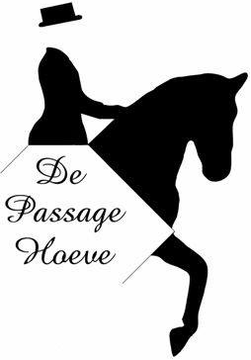

Purmerenderweg 14, 1463DA, Noordbeemster
Inhoud
Plattegrond terrein 3
Aankomst 4
Verloting 4
Met dank aan alle sponsoren 5
Lijst met prijzen 6
Startlijst 8

Met dank aan onze hoofdsponsor Van den Hoonaard

Plattegrond terrein
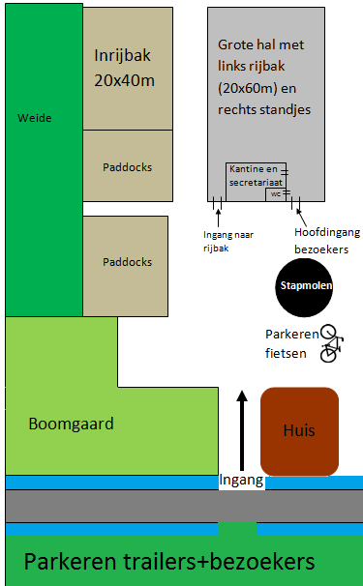
Purmerenderweg

Aankomst
Auto’s en trailers kunnen in het weiland tegenover de Passage Hoeve parkeren. Een verkeersregelaar zal u de weg wijzen.
Deelnemers dienen zich na aankomst te melden bij het secretariaat (dit is gevestigd in de kantine). Hier kunnen zij het inschrijfgeld à € 10,- contant betalen, ontvangen zij hoofdstelnummers, de goedgevulde Goodiebag en een programmaboekje.
Vervolgens kan je je paard klaar maken en losrijden in de buitenbak. De ringmeester vertelt je wanneer je naar binnen mag. Nadat je gereden hebt, kan je uitstappen in de buitenbak.
Wanneer je je paard hebt verzorgd is het belangrijk dat je de hoofdstelnummers weer netjes inlevert; alleen dan ontvang je een lootje voor de grote verloting van alle mooie prijzen aan het einde van de dag.
Mest opruimen op erf en in de buitenbak is verplicht
Verloting
Alle standhouders en overige sponsoren hebben mooie producten en diensten ter beschikking gesteld. Deze cadeaus gaan we verloten onder alle deelnemers.
Aan het einde van de dag vindt de verloting plaats in de bak. Zodra jouw lootje is getrokken, mag je naar voren komen en een cadeau uitzoeken. Wie het eerste wordt getrokken, heeft dus de meeste keus. Maar geen zorgen, we hebben voor iedereen een prijs!
Wanneer je ervoor kiest NIET bij de verloting aanwezig te zijn, kan je op een later moment een keuze maken uit de overgebleven cadeaus.
Ons strodorp bestaat uit meer dan 20 stands. Hier kunt u mooie producten kopen en lekker rondsnuffelen. Er zal bij de stand van Welkoop Middenbeemster een prijsvraag worden gehouden. Hieraan kunnen deelnemers én bezoekers meedoen en de prijs is een jollybal. In de week na het Rassendefilé zal de winnaar hiervan door Welkoop zelf gecontacteerd worden. Rond het middaguur verwennen wij u met blokjes Beemster kaas ter beschikking gesteld door Cono Kaasmakers!

Met dank aan alle sponsoren
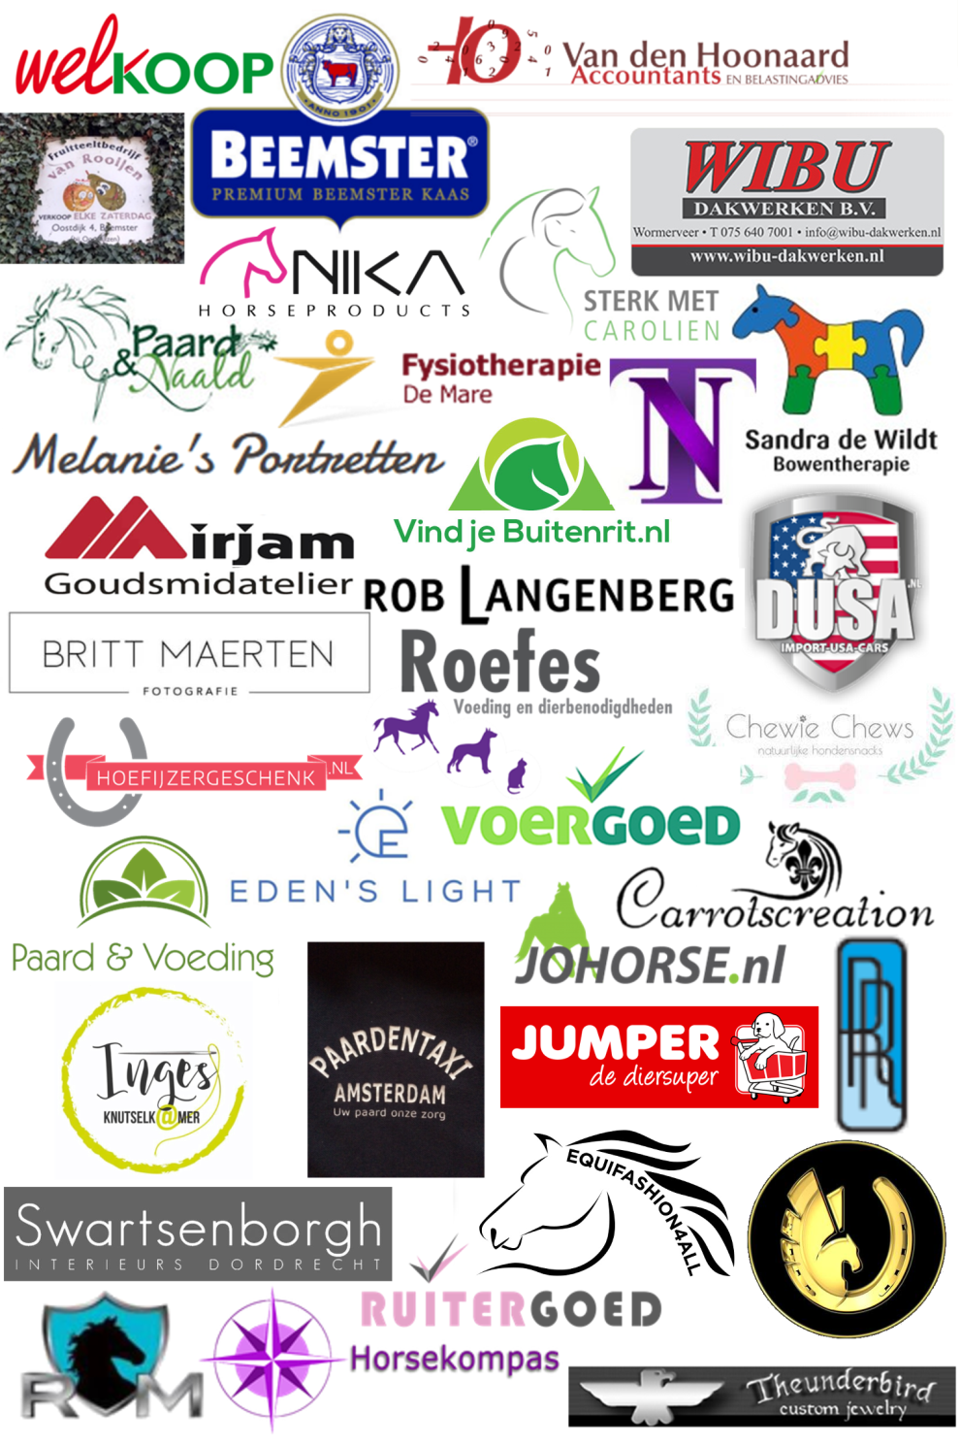

Lijst met prijzen
De volgende prijzen (in willekeurige volgorde) zijn mede mogelijk gemaakt door onze sponsoren zullen worden verloot onder de deelnemers:
- Hoofdstel door Nika Horseproducts
- Kunstdruk van een schilderij van Rob Langenberg door Robs Artgallery
- Kaasmand met o.a. Beemster kaas door Cono Kaasmakers
- 4 singelstoten voor je zadel (incl. vervanging) door OTRR Blazing Saddles
- 10 rainbow trugs met deksel en proefzakje Dengie door Voergoed Fourage
- Dekje van La Valencio door Ruitergoed
- Mestvork door Welkoop Middenbeemster
- Twee cadeaubonnen voor fotoshoot door Britt Maerten Fotografie
- 4 kinbeschermers, 3 paar beugelhoesjes, 2 captassen en 2 waardebonnen t.w.v. €10 p/s door CarrotsCreation
- Grafietportret A5-formaat van je eigen paard door Melanie’s Portretten
- Twee Schleichpaardjes door Benthe Boer
- Twee cadeaubonnen t.w.v. €25 door Vind je Buitenrit
- Armband met haar van je eigen paard door Goudsmidatelier Mirjam
- Behandeling lymfedrainage en Bowentherapie door Sandra de Wildt
- Fruitmand door Fruitbedrijf De Proeftuin
- Twee behandelingen Equissage Pulse door NT Horses
- Cadeaubon t.w.v. €20 door Theunderbird Custom Jewelry
- Camera voor in de trailer door Eden’s Light
- Sessie Flexchair training door Karin Wuijster van Fysiotherapie de Mare
- Behandeling door Paardenmassage Noord-Holland
- 4 waardebonnen van €10 door Roefes Voeding en Dierbenodigdheden
- Twee hoefijzers met inscriptie “Veel geluk” door Hoefijzergeschenk.nl
- Kennismakingssessie van een half uur door Sterk met Carolien
- Weegsessie van je paard door Johorse
- Modelauto en coole pet door DUSA Amsterdam
- Volledig verzorgde heen- en terugreis naar strand Castricum door Radaya Professional Horsetraining
- Halster en touw, poetskoffer, hooinet en zak muesli door Trailertaxi Amsterdam
- Unieke tas naar keuze door Inge’s Knutselkamer
- Handgemaakte leren telefoontasjes door Exclusive Custom Leatherart
- 3x borduren van dekje/deken en digitaliseren logo plus 3 items borduren door De Watervlinder borduurservice
- 3-in-1 beschermers met bijpassende springschoenen door Paard en Naald
- Twee sets met emmer, flesje Detox comp en flesje Strezz door Phytonics
- Advies op maat met te besteden bedrag van € 25,- in de winkel door Paard & Voeding
- Puur natuur snackpakket voor honden en zakje gedroogde appels voor paarden door Chewie Chews
- Twee grote zakken hondenvoer door Jumper Purmerend
- Een handgemaakt poetsschort voor je poetsspullen door EquiFashion4All
- 5 flacons glansspray door Horsekompas
- Een decoratiestuk van echte hoefijzers door Hoefsmederij Dirk van Velzen
- 1 neckrope, 1 basic touwhalster en 1 halstertouw door SR Horseproducts

PIM Photo’s zal op deze dag foto’s maken. Deze zijn na afloop gratis op zijn Facebook te vinden.

Speciale dank gaat uit naar Wibu Dakwerken, dankzij hen kunnen we alle vrijwilligers in het zonnetje zetten. Want zonder vrijwilligers hadden we dit evenement niet kunnen organiseren.

Startlijst
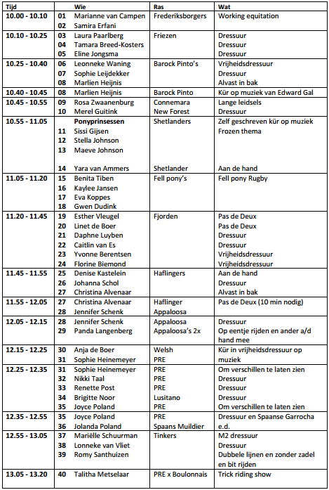
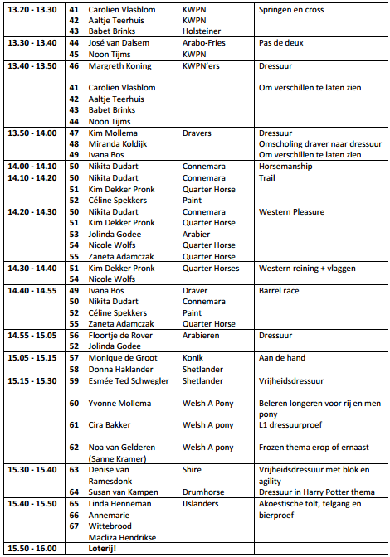

Hartelijk dank voor je deelname/bezoek

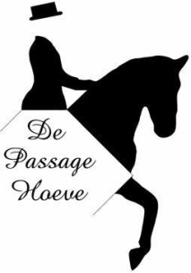

Volgend jaar is iedereen weer van harte welkom op dit evenement

Datum: 21 mei 2020 (Hemelvaartsdag)

